**파이썬 Term Project**

빅데이터

20205279 황서연

1. **개인정보 입력 (Entry)**

개인정보를 Entry위젯을 사용하여 입력 받고 각각의 변수에 저장한다. Entry위치를 다르게 하기 위해 grid를 사용하여 위에서 아래 순으로 Entry를 만들어 준다.

결과로 tkinter 화면에 개인정보 Label을 기준으로 아래로 개인정보를 입력할 수 있는 Entry가 만들어진 것을 확인 할 수 있다.

1. **개인 정보 파일 저장: 학번_이름.txt**

Entry에 작성자의 개인정보를 입력해 준다.

1. **입력 완료 버튼: 학번_이름.txt**

작성자가 적은 내용을 저장하고 프린트 한다. 먼저 입력 완료버튼을 만든다. Button위젯을 사용하여 버튼을 만들어주고, 버튼을 눌렀을 때 내용을 저장 할 수 있는 함수 save를 실행 시켜 준다.

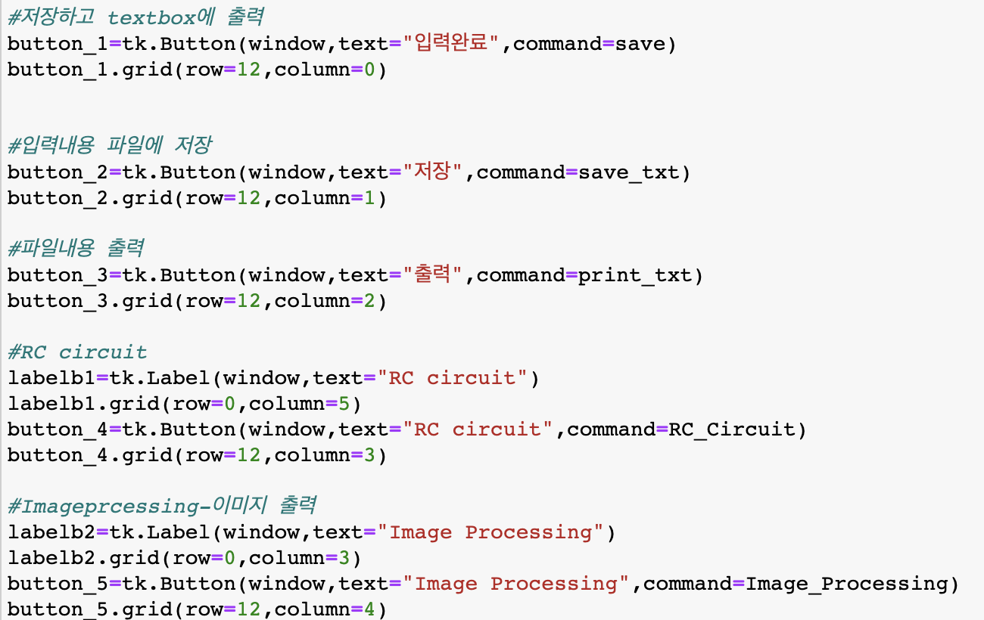

버튼도 Tkinter화면 아래에 왼쪽부터 오른쪽으로 순서대로 생기게 하기 위해 grid위젯으로 위치를 설정해 준다. 결과를 보면 입력 완료 버튼이 생긴 것을 확인할 수 있다.

그 후 입력 완료 버튼을 누르게 되면 입력 완료 버튼을 누르면 호출되는 save함수가 실행되어 작성자가 개인정보에 쓴 내용을 입력 완료 버튼을 누르면 화면에 작성 내용이 프린트 된다. 이때 Entry에서 입력받은 내용을 get()을 사용하여 불러온다.

결과를 보면 입력했던 내용이 순서대로 프린트 된 것을 확인 할 수 있다.

1. **저장 버튼**

저장 버튼을 클릭 시 입력 내용을 파일에 저장한다. (파일명: 학번_이름.txt)

먼저 저장 버튼을 만들어 주고 버튼 클릭시 save_txt 함수가 실행 되도록 한다.

Save_txt함수는 새로운 파일을 열고 그 파일에 입력한 내용을 저장 해 준다. 그러기 위해 infofile을 사용해 새로운 파일을 작성 모드로 연 후, infofile.write을 사용하여 파일에 내용을 작성해 준다. 또 Entry에 작성한 내용을 불러오기 위해 .get()을 사용한다.

결과를 확인해 보면 txt파일에 출력된 것을 확인 할 수 있다.

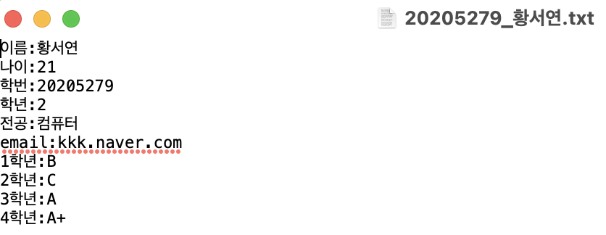

1. **출력 버튼**

학번_이름.txt 의 내용을 읽어와서 Text Box에 출력한다.

그러기 위해 먼저 출력 버튼을 만들어 준다.

출력 버튼을 누르면 print_txt함수가 실행되는데 함수에는 txt파일을 열고 전체를 읽은 후 프린트 해준다.

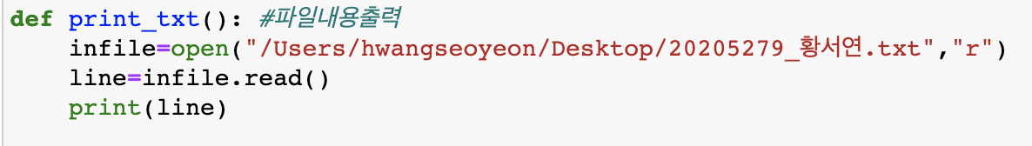

결과를 보면 txt파일의 내용이 Text Box에 출력된 것을 확인할 수 있다.

1. **이미지 표시 버튼**

Image Processing버튼을 만든다.

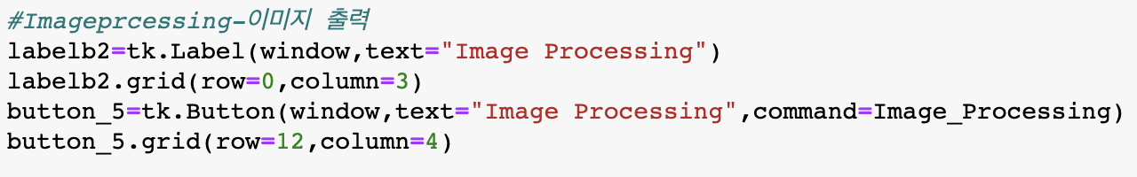

Image Processing버튼이 클릭 되면 이미지를 출력해주는 Image_Processing함수를 실행 시킨다.

함수를 보면 PhotoImage를 사용하여 미리 컴퓨터에 다운받아 놓은 사진을 새로운 변수 image_1에 넣어주고 , Label위젯을 사용하여 window 화면에 출력한다. 그리고 사진의 위치를 place를 사용하여 x, y를 정해준다.

Image Processing버튼이 클릭한 결과를 보면

Tkinter화면에 이미지 2개가 생긴 것을 확인 할 수 있다.

1. **시뮬레이션 버튼**

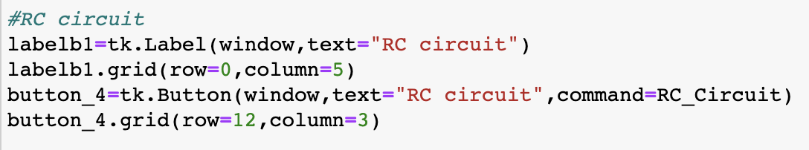

시뮬레이션 버튼을 Button위젯을 사용하여 만들어준다.

RC circuit버튼을 클릭 하면 RC_Circuit 함수가 실행된다.

출력의 데이터를 담은 Y, 시간 데이터를 담은 X, 샘플 array인 N 데이터를 리스트 구조로 초기화를 해준다. 그리고 샘플 array는 최대로 6000개까지 담을 수 있도록 해준다. 저항은 100k저항이고, 전기 용량은 10^-6으로 설정해 준다. 그리고 초기의 출력값을 Xdat, Ydat에 저장해주고, for문이 돌아가면서 Ytemp를 직전의 값을 갖고 업데이트 해준다. 그 값들은 Xdat와 Ydat에 append해준다. 그렇게 값을 구한 Xdat와 Ydat를 Plot를 통해 X,Y축을 만들어준다. X,Y축의 이름을 바꿔주고 show를 통해 출력해준다.

결과를 보면

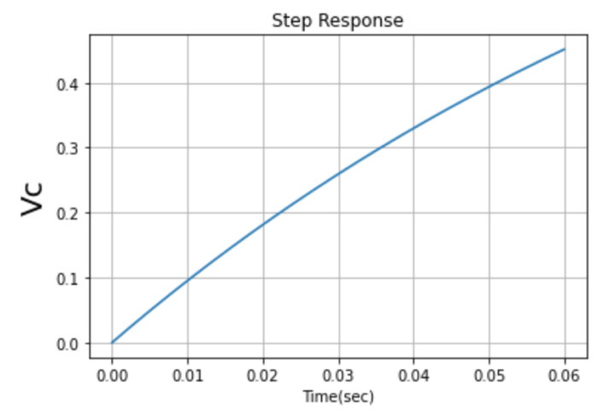

1. **전체 화면**

